Національний технічний університет України
«Київський політехнічний інститут
ІМ. ІГОРЯ СІКОРСЬКОГО»
Факультет Інформатики та Обчислювальної техніки
(повна назва інституту/факультету)
Кафедра Обчислювальної техніки
^{(повна назва кафедри)}

«До захисту допущено»
Завідувач кафедри
__________ С.Г. Стіренко
(підпис) (ініціали, прізвище)
“___”_____________2019 р.

Дипломний проект
на здобуття ступеня бакалавра

з напряму підготовки 6.050102 «Комп’ютерна інженерія»_______________________
(код та назва підготовки або спеціальності)
на тему: Самохідний пристрій з елементами інтелекту___________________________

Виконав: студент __4__ курсу, групи ____ІО-52_____
^{(шифр групи)}
_____________________Глушенок Валерій Олегович
^{(прізвище, ім’я, по батькові)} ^{(підпис)}
Керівник ____________к.т.н., доц. Роковий О.П.
(посада, науковий ступінь, вчене звання, прізвище та ініціали) ^{(підпис)}
Консультант нормоконтроль д.т.н., проф. Сімоненко В.П.
^{(назва розділу)} (посада, вчене звання, науковий ступінь, прізвище, ініціали) ^{(підпис)}
Рецензент
(посада, науковий ступінь, вчене звання, науковий ступінь, прізвище та ініціали) ^{(підпис)}

Засвідчую, що у цьому дипломному проекті немає запозичень з праць інших авторів без відповідних посилань.
Студент _____________
^{(підпис)}

Київ – 2019 року
НАЦІОНАЛЬНИЙ ТЕХНІЧНИЙ УНІВЕРСИТЕТ УКРАЇНИ
«КИЇВСЬКИЙ ПОЛІТЕХНІЧНИЙ ІНСТИТУТ
ІМ. ІГОРЯ СІКОРСЬКОГО»
Факультет інформатики та обчислювальної техніки
Кафедра обчислювальної техніки
Освітньо-кваліфікаційний рівень бакалавр
Напрям підготовки 6.050102 «Комп’ютерна інженерія»

ЗАТВЕРДЖУЮ
Завідувач кафедри
__________ С.Г. Стіренко
(підпис) (ініціали, прізвище)
“___”_____________2019 р.

3АВДАННЯ
на бакалаврський дипломний проект студента

Глушенка Валерія Олеговича
(прізвище, ім’я, по батькові)
1. Тема проекту (роботи) Самохідний пристрій з елементами інтелекту,
керівник проекту (роботи) Роковий Олександр Петрович к.т.н., доцент__________
( прізвище, ім’я, по батькові, науковий ступінь, вчене звання)
Затверджені наказом по університету від “___”_____________20__ р. №____
2. Термін здачі студентом закінченого проекту (роботи) __________________
3. Вихідні дані до роботи технічна документація апаратного і програмного комплексу самохідного пристрою, апаратна і програмна реалізація системи, технології використані для реалізації самохідного пристрою – OpenCV;
4. Зміст пояснювальної записки: опис предметної області, розгялд існуючих рішень, реалізація апаратно-программного комплексу для виконання навігації і переміщення в просторі.
5. Перелік графічного матеріалу (із зазначенням обов’язкових креслеників, плакатів, презентацій тощо):
принципова схема роботи системи.
6. Консультанти розділів проекту

Розділ | Прізвище, ініціали та посада  консультанта | Підпис, дата
Розділ | Прізвище, ініціали та посада  консультанта | завдання  видав | завдання  прийняв
нормоконтроль | д.т.н., проф. Сімоненко В. П.
7. Дата видачі завдання
Календарний план
№ з/п | Назва етапів виконання  дипломного проекту | Термін виконання  етапів проекту | Примітка
1. | Затвердження теми роботи | 10.12.2018-18.01.2019
2. | Вивчення та аналіз завдання | 15.01.2019-15.03.2019
3. | Написання вступної частини та огляду предметної області | 15.03.2019-31.03.2019
4. | Розробка архітектури системи | 01.04.2019-10.04.2019
5. | Програмна реалізація системи | 11.04.2019-30.04.2019
6. | Виправлення помилок | 01.05.2019-10.05.2019
7. | Оформлення документації дипломної роботи | 11.05.2019-26.05.2019
8. | Передзахист | 27.05.2019
9. | Захист | 18.06.2019

Студент ____________ Глушенок В. О.
^{(підпис)} ^{(ініціали, прізвище)}
Керівник проекту ____________ Роковий О. П.
^{(підпис)} ^{(ініціали, прізвище)}

АНОТАЦІЯ

до бакалаврської дипломної роботи Глушенка Валерія Олеговича
на тему:«Самохідний пристрій з елементами інтелекту»

Дипломна робота присвяча створенню самохідного пристрою, що буде виконувати наперед визначені дії в залежності від інформації про навколишнє середовища, а саме дії робота будуть зв’язані з наявністю окремо виділених ознак об’єктів, таких як їх колір, форма, розмір, орієнтація, положення.
Запропоновані нами методи дозволяють самохідному пристрою виконувати наступні задачі:
- Пошук штучних міток, складених із забарвлених геометричних фігур.
- пошук природних великих орієнтирів в приміщенні ;
- організація руху робота в приміщеннях на основі аналізу орієнтирів;
- переслідування тіл або предметів.
В роботі використано технології комп’ютерного зору для специфічних задач детекції та розпізнання візуальних характеристик предметів, а саме поєднано та скомбіновано методи трекінгу об’єктів (на основі алгоритмів обрахунку оптичного потоку), розпізнання форми областей за виділеним відтінком, методи сегментації з бібліотеки OpenCV. Запропоновано програмно-апаратний зв'язок проаналізованої вхідної інформації з механічною частиною самохідного пристрою, що дозволяє пристрою самостійно змінювати своє положення та орієнтуватися в навколишньому середовищі.

АННОТАЦИЯ

к бакалаврской дипломной работе Глушенка Валерия Олеговича
на тему:«Самоходное устройство с элементами интелекта»

Дипломная работа посвященная созданию самоходного устройства, которое будет выполнять заранее определенные действия в зависимости от информации об окружающей среде, а именно действия работа будут связаны с наличием отдельно выделенных признаков объектов, таких как их цвет, форма, размер, ориентация, положение .
Предложенные нами методы позволяют самоходном устройства выполнять следующие задачи:
1) Поиск искусственных меток, составленных из окрашенных геометрических фигур.
2) поиск природных больших ориентиров в помещении;
3) организация движения робота в помещениях на основе анализа ориентиров;
4) преследования тел или предметов.
В работе использованы технологии компьютерного зрения для специфических задач детекции и распознавания визуальных характеристик предметов, а именно объединены и скомбинированы методы трекинга объектов (на основе алгоритмов расчета оптического потока), распознавание формы областей по выделенным цветом, методы сегментации из библиотеки OpenCV. Предложено программно-аппаратный связь проанализированной входной информации с механической частью самоходного устройства позволяет устройству самостоятельно изменять свое положение и ориентироваться в окружающей среде.

ANNOTATION

of a bachelor`s degree work by Hlushenok Valerii Olehovich
entitled:« Self-propelled device with elements of artificial intelligence»

This bachelor’s degree work is devoted to the creation of a self-propelled device that will perform predetermined actions depending on environmental information, namely, the actions of the robot will be associated with the presence of distinct features of objects such as their color, shape, size, orientation, position .
Our proposed methods allow the self-propelled device to perform the following tasks:
1) Search for artificial labels made up of painted geometric shapes.
2) search for natural large landmarks in the room;
3) organization of work of the robot in the premises on the basis of analysis of landmarks;
4) persecution of bodies or objects.
In this work, computer vision technologies are used for specific problems of detection and recognition of visual characteristics of objects, namely combining and combining object tracing methods (based on algorithms for calculating optical flow), recognizing the shape of regions by the allocated shade, methods of segmentation from the library of OpenCV. The software-hardware communication of the analyzed input information with the mechanical part of the self-propelled device is offered, allowing the device to independently change its position and orient itself in the environment.

Технічне завдання
до дипломного проекту

на тему: «Самохідний пристрій з елементами інтелекту»

Київ – 2019

ЗМІСТ

1. НАЙМЕНУВАННЯ ТА ОБЛАСТЬ ЗАСТОСУВАННЯ 2
2. ПІДСТАВИ ДЛЯ РОЗРОБКИ 2
3. МЕТА ТА ПРИЗНАЧЕННЯ РОЗРОБКИ 2
4. ДЖЕРЕЛА РОЗРОБКИ 2
5. ТЕХНІЧНІ ВИМОГИ 3
5.1. Вимоги до апаратно-програмного продукту, що розробляється 3
5.2. Вимоги до апаратної частини обчислювальної системи оператора 3
6. ЕТАПИ РОЗРОБКИ 4

1. НАЙМЕНУВАННЯ ТА ОБЛАСТЬ ЗАСТОСУВАННЯ

Дане технічне завдання стосується розробки програмно-апаратного рішення по виконанню функцій навігації, орієнтуванню та переміщенню в просторі, яке може бути кероване як людиною, так і самостійно. Областю застосування всієї системи є використання для автоматизації буденних справ, шпигунства, здійснення відеоспостереження, проведення операцій під час бойових дій.

2. ПІДСТАВИ ДЛЯ РОЗРОБКИ

Підставою для розробки є завдання на виконання бакалаврської дипломної роботи, затверджене кафедрою обчислювальної техніки Національного технічного університету України «Київський політехнічний інститут» імені Ігоря Сікорського.

3. МЕТА ТА ПРИЗНАЧЕННЯ РОЗРОБКИ

Метою розробки є програмно-апаратна реалізація самохідного пристрою, що буде виконувати наперед визначені дії в залежності від інформації про навколишнє середовища.

4. ДЖЕРЕЛА РОЗРОБКИ

Джерелами розробки є науково-технічна література, технічна документація, публікації в періодичних виданнях та мережі Інтернет.

5. ТЕХНІЧНІ ВИМОГИ

5.1. Вимоги до апаратно-програмного продукту, що розробляється
Система, що розроблюється, повинна:
- Орієнтуватися в просторі за допомогою вбудованих датчиків;
- Збирати і опрацьовувати зображення з веб-камер на борту;
- Надавати можливість оператору керувати даною системою, яка в свою чергу має збирати і передавати інформацію оператору і на зовнішній носій;
- Мати можливість самостійно приймати рішення, орієнтуючись на показники вбудованих датчиків і камер;

5.2. Вимоги до апаратної частини обчислювальної системи оператора
- одноядерний процесор з тактовою частотою не менше ніж 1 ГГц;
- оперативна пам’ять об’ємом не менше ніж 512 Мб;
- жорсткий диск об’ємом не менше ніж 20 Гб;
- адаптер з підтримкою IEEE 802.11b/g/n

6. ЕТАПИ РОЗРОБКИ
Назва етапів виконання | Термін виконання
Затвердження теми роботи | 10.12.2018-15.12.2018
Вивчення та аналіз завдання | 15.12.2018-15.03.2019
Написання вступної частини та огляду предметної області | 15.03.2019-31.03.2019
Розробка архітектури системи | 01.04.2019-28.04.2019
Програмна реалізація системи | 29.04.2019-10.05.2019
Виправлення помилок | 11.05.2019-15.05.2019
Оформлення документації дипломної роботи | 16.05.2019-26.05.2019
Передзахист | 27.05.2019
Захист | 18.06.2019

Пояснювальна записка
до дипломного проекту

на тему: «Самохідний пристрій з елементами інтелекту»

Київ – 2019
ЗМІСТ
ВСТУП 2
РОЗДІЛ 1 5
ТЕОРІЯ САМОХІДНИХ ПРИСТРОЇВ 5
1.1. Поняття самохідного пристрою 5
1.2. Огляд існуючих проектів 6
РОЗДІЛ 2 11
АПАРАТНА ЧАСТИНА 11
2.1. Міні-комп’ютер Orange Pi 3 11
2.2. Командний модуль 16
2.4. Шасі самохідного пристрою 21
2.5. Датчики на борту 30
2.6. Схема живлення 50
РОЗДІЛ 3 57
ПРОГРАМНА ЧАСТИНА 57
3.1. Orange Pi 3 57
3.2. Мікроконтролер і основні вузли 63
3.3. Обробка зображення з веб-камери 63
3.3. Тестування в лабораторних умовах 67
ВИСНОВКИ 69
СПИСОК ВИКОРИСТАНИХ ДЖЕРЕЛ 70

ВСТУП

Самохідний пристрій з елементами інтелекту – це складна система, що здатна сенсорно сприймати навколишнє середовище й аналізувати його стан для здійснення автономної навігації та керованого руху до місця призначення з метою виконання конкретних завдань (транспортування вантажів, вивчення місцевості і тому подібне). Виправдано використання рухомих роботів і в звичайних умовах для виконання важких або тривалих монотонних робіт, як внутрішньо-цеховий транспорт на автоматизованих складах або земляних роботах.
Мета і завдання роботи. В нашій роботі досліджено основні етапи створення самохідного пристрою, що буде виконувати наперед визначені дії в залежності від інформації про навколишнє середовища, а саме дії робота будуть зв’язані з наявністю окремо виділених ознак об’єктів, таких як їх колір, форма, розмір, орієнтація, положення. Ознаки можуть бути поєднані в одному предметі та мати одне значення або сприйматися як окремі за типом й мати інше значення. До наперед визначених дій також можна віднести запобігання ушкоджень самого робота, які можуть виникнути в процесі експлуатації, а саме робот має вимірювати відстань до найближчих перешкод і температуру на борту, та орієнтуватися в просторі.
Апаратна частина базується на основі іграшкового автомобіля, яким буде керувати зв'язка мікроконтролера ATMega8 і міні-комп’ютера OrangePi 3, яка в свою чергу буде збирати і аналізувати інформацію, отриману від веб-камер і набору датчиків, які встановлена на автомобілі, і після взаємодіяти з механічною складовою самохідного пристрою.
Запропоновані нами методи дозволяють самохідному пристрою виконувати наступні задачі:
- Пошук штучних міток, складених із забарвлених геометричних фігур;
- Пошук природних великих орієнтирів у приміщенні (двері, стіни, вікна, і так далі);
- Організація руху робота в приміщеннях на основі аналізу орієнтирів;
- Аналіз дорожніх сцен;
- Переслідування тіл або предметів;
- Слідувати наперед заданого курсу, при наявності перешкод;
- Запобігання пошкоджень апаратної частини.
Інструменти дослідження. Під час розробки було використано зовнішній програматор для завантаження прошивки в мікроконтролер ATMega8, програма для програматора AVR Burn-O-Mat, бібліотека для роботи з веб-камерою та обробки зображення (OpenCV).
Наукова новизна. В роботі використано технології комп’ютерного зору для специфічних задач детекції та розпізнання візуальних характеристик предметів, а саме поєднано та скомбіновано методи трекінгу об’єктів (на основі алгоритмів обрахунку оптичного потоку), розпізнання форми областей за виділеним відтінком, методи сегментації з бібліотеки OpenCV. Запропоновано програмно-апаратний зв'язок проаналізованої вхідної інформації з механічною частиною самохідного пристрою, що дозволяє йому самостійно змінювати своє положення та орієнтуватися в навколишньому середовищі.
Практичне значення. Дана робота може бути цікава для виготовлення пристрою, який може бути використаний для автоматизації буденних справ, шпигунства, здійснення відеоспостереження, проведення операцій під час бойових дій.

РОЗДІЛ 1

ТЕОРІЯ САМОХІДНИХ ПРИСТРОЇВ

1.1. Поняття самохідного пристрою
Автономний робот – це робот, який здатний виконувати свої завдання
з високим ступенем автоматизації без постійного людського нагляду. Точна орієнтація і розміщення кожного наступного об'єкта, з яким має працювати робот, і конкретна задача для робота має бути наперед визначеною [1].
Автономні роботи застосовуються переважно в екстремальних умовах, коли люди не можуть знаходитися усередині транспортного засобу або якщо їх перебування там пов'язане з ризиком для життя. Крім того, в умовах підвищеної небезпеки людина починає здійснювати помилки, знижується її працездатність і ефективність дій.
Роботи та самохідні пристрої мають змогу замінити людей при проведенні аварійно-рятівних робіт; в атомній енергетиці, в хімічній, нафтогазовій і гірничодобувній галузях; під час ліквідації наслідків стихійних лих, в операціях по боротьбі з тероризмом, при охороні об'єктів і патрулюванні територій, а також в космічних дослідженнях небесних тіл Сонячної системи [2].
Рухомі пристрої також можуть використовуватися і в бойових діях. Це може бути як бойовий робот, так і засіб для відправки зброї або заряду до місця використовували самохідні міни «Голіаф». Їх основною задачею було доставка міни під дно ворожої техніки й подальша детонація 60-100 кг вибухівки [3].
Самохідний пристрій – це складний механізований пристрій, який складається з механічної частини, яка здатна рухатися, комп’ютера (мозку), який керує цим пристроєм, різного роду датчиків: камери, радари, мікрофони, тепловізори, сенсори, GPS і ГЛОНАСС, датчики світла, температури, відстані, гіроскопи, акселерометри, компаси, магнітометри, барометри [4].

1.2. Огляд існуючих проектів
Безпілотний автомобіль Google – проект компанії Google з розвитку технології безпілотного автомобіля [5].
Система використовує інформацію, зібрану сервісом Google Street View, відеокамерами, датчика LIDAR, встановленого на даху, радарами в передній частині авто і датчиком, підключеним до одного з задніх коліс, який допомагає визначити позицію автомобіля на карті (Рис. 1.1).
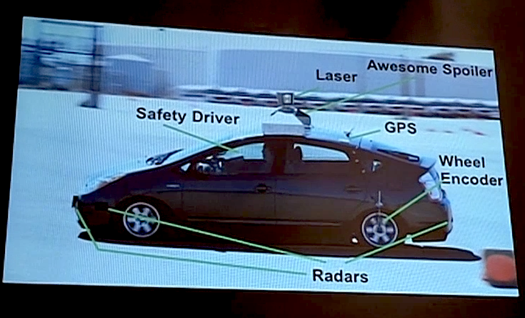
Рис. 1.1. Розташування датчиків на автомобілі Google

У 2010 році Google протестував кілька автомобілів, обладнаних такою системою. У реальних умовах, без участі людини, автомобілі проїхали близько 1600 км повністю автономно і ще 225 тис. км з частковою участю людини.
У 2012 році компанія Google повідомила про те, що їхні автомобілі проїхали вже більше 480 тисяч кілометрів з мінімальною участю людини.
Марсохід «Curiosity» роботизований ровер, розмірами з автомобіль, який досліджує Марс, є частиною програми NASA [6].
Мета марсохода включає в себе: дослідження клімату та геології Марса; чи були в вибраній ділянці кратера Ґейла коли-небудь сприятливі умови навколишнього середовища для мікробного життя, включаючи дослідження ролі води і заселення планети в процесі підготовки для подальшого освоєння космосу людиною.
Перелік основних приладів на марсоході:
MastCam (система складається з двох камер і містить багато спектральних фільтрів);
Mars Hand Lens Imager (складається з камери, закріпленої на роботизованій руці марсохода й застосовується для отримання мікроскопічних зображень гірських порід та ґрунту);
ChemCam (набір інструментів дистанційного дослідження, зокрема спектрометр Laser-Induced Breakdown Spectroscopy (LIBS) та камера Remote Micro-Imager (RMI));
Alpha-particle X-ray spectrometer (рентгенівський спектрометр на альфа-частинках);
CheMin (досліджує хімічний і мінералогічний склад за допомогою рентгенівського флуоресцентного аналізу й рентгенівської дифракції);
Dynamic Albedo of Neutrons (використовується для виявлення водню, води й льоду на поверхні Марса, складається з імпульсного нейтронного генератора та детектора);
Rover environmental monitoring station (метеорологічний комплекс приладів для вимірювання атмосферного тиску, вологості, напряму вітру, повітряних і наземних температур, ультрафіолетового випромінювання).
Tesla Autopilot - це вдосконалена система допомоги водієві, пропонована Tesla, яка має центрування смуги руху, адаптивний круїз-контроль, самостійне паркування, можливість автоматичної зміни смуг руху і можливість виклику автомобіля в гараж або з місця парковки.
Автопілот був вперше запропонований 9 жовтня 2014 роки для Tesla Model S, а потім Model X після його випуску. У той час функції автопілота включали в себе напівавтономні можливості водіння і паркування.
31 серпня 2016 року був представлений автопілот 8.0, який обробляє радіолокаційні сигнали для створення грубої хмари точок, схожої на лідар, для навігації в умовах низької видимості і навіть для «спостереження» перед автомобілем попереду. Автопілот версії 8 використовує радар в якості основного датчика замість камери.
У жовтні 2016 Тесла продемонструвала світу «Вдосконалений автопілот» HW2 для позначення можливостей апаратного забезпечення 2 в порівнянні з апаратним 1. У вдосконаленого автопілота є такі можливості: автоматичне перемикання смуг руху, не вимагаючи введення даних водієм, перехід з однієї автостради на іншу, вихід з автостради, коли місце призначення близько і багато іншого.
Автопілот для автомобілів HW2 з'явився в лютому 2017 року. Він включав в себе адаптивний круїз-контроль, автоматичне керування на розділених автомагістралях, автоматичне керування на «місцевих дорогах» зі швидкістю до 35 миль в годину або задану кількість миль на годину понад місцевого обмеження швидкості максимум до 45 миль в годину. Версія вбудованого ПО 8.1 для HW2 з'явилася в червні 2017 року, додавши новий алгоритм допомоги при водінні, гальмування на повній швидкості і управління паралельної і перпендикулярної паркуванням. Більш пізні випуски пропонували більш плавне підтримку смуги руху і менш різке прискорення і уповільнення.
У квітні 2019 Тесла почала випускати оновлення для навігації на автопілоті, яке не потребує підтвердження зміни смуги руху, але вимагає, щоб водій тримав руки на кермі. Автомобіль буде самостійно переміщатися по автомагістралях, але водій повинен стежити за ним.
Автопілот може виявити потенційну фронтальне або бокове зіткнення з іншим транспортним засобом, велосипедом або пішоходом на відстані 525 футів (160 м), якщо він виявлений, звучить попередження. Автопілот має автоматичне екстрене гальмування, яке виявляє об'єкти, які можуть пошкодити автомобіль, і включає гальма. Автомобіль також може автоматично відхилятися від дороги, щоб запобігти неминучого зіткнення. Автопілот також може автоматично регулювати фари далекого/ближнього світла при зміні освітлення в нічний час або при виявленні автомобіля в дальньому світлі.

Висновки до Розділу 1
В цьому розділі нами було досліджено поняття самохідного пристрою і проаналізовано існуючі рішення, а саме безпілотний автомобіль Google, Марсохід «Curiosity» і Tesla Autopilot. Було виявлено, що дані рішення мають безліч переваг, і декілька недоліків. Серед недоліків можна виділити значку кількість ресурсів на створення даних продуктів, а сама людино-годин і фінансових коштів. Однозначно, ці продукти будуть мати своє майбутнє, так як технічний прогрес не стоїть на місці.
Наша задача полягає в створенні подібного продукту, з використанням значно менших матеріальних затрат і людино-годин. Зрозуміло, що створити свій автомобіль Tesla навряд чи вдасться, але можна зробити свій самохідний пристрій, який буде корисний для своїх цілей, і його можна буде виростати для інших розумних систем.

РОЗДІЛ 2

АПАРАТНА ЧАСТИНА

2.1. Міні-комп’ютер Orange Pi 3
Одноплатний комп'ютер (SBC) - це повноцінний комп'ютер, побудований на одній друкованій платі, з мікропроцесором, пам'яттю, портами введення/виведення інформації (I/O) і іншими функціями, необхідними для функціонального комп'ютера. Одноплатні комп'ютери були зроблені в якості демонстраційних систем або систем розробки, для освітніх систем або для використання в якості вбудованих комп'ютерних контролерів. Багато типів домашніх комп'ютерів або портативних комп'ютерів об'єднують всі свої функції на одній друкованій платі.
На відміну від настільного персонального комп'ютера, одноплатні комп'ютери часто не використовують слоти розширення для периферійних пристроїв. Одноплатні комп'ютери були побудовані з використанням широкого спектра мікропроцесорів. Це може бути недорогі 8- або 16-розрядні процесори або високопродуктивні рішення з архітектурою x86 і в більшості випадків ARM.
Orange Pi 3 - це одноплатний комп'ютер з відкритим вихідним кодом, нова плата розробки arm64. Він може працювати під управлінням Android, Ubuntu, Debian, Armbian і т. д.
Orange Pi 3 позиціонується виробником, як рішення для тих, хто хоче створювати за допомогою технологій, а не просто споживати. Це простий, веселий, корисний інструмент, і його можна використовувати, щоб взяти під контроль світ навколо вас.

Табл 2.1
Апаратна специфікація Orange Pi 3
CPU | Allwinner H6 чотирьох ядерний 64-бітний 1.8ГГц ARM Cortex™-A53
GPU | • Високопродуктивний багатоядерний GPU Mali T720  • OpenGL ES3.1/3.0/2.0/1.1  • Microsoft DirectX 11 FL9_3  • ASTC(Adaptive Scalable Texture Compression)  • Операцій з плаваючою комою більше, ніж 70 ГФлопс
Пам'ять | 2Гб LPDDR3(об’єднана з GPU)  8Гб EMMC Flash
WIFI+BT | AP6256, IEEE 802.11 a/b/g/n/ac, BT5.0
Мережеві інтерфейси | 10/100M/1000M , ethernet RJ45
Мережевий чіп | RTL8211
Аудіо вхід | MIC
Аудіо вихід | HDMI 2.0a і 3.5 мм AV джек
Відео вихід | HDMI 2.0a і CVBS

Продовження табл. 2.1
Декодування відео | • H265/HEVC; 4K@60fps, до 6Kx4K@30fps  • H264/AVC BP/MP/HP@level5.1, MVC, 4K@30fps  • VP9, профіль 0/2, 4K@30fps  • AVS+/AVS JIZHUN, 1080P@60fps
PCI-E | Підтримує режим RC  Швидкість інтерфейсу x1 Gen2 (5,0 Гбіт/с)  Відповідає специфікаціям PCI Express Base 2.0
Живлення | DC вхід, MicroUSB (OTG)
Контролер живлення | AXP805
USB 2.0 порти | 1*USB 2.0, 1*USB OTG 2.0
USB 3.0 порти | 4*USB 3.0
GPIO | 26 піна
LED | Power LED, Status LED і USB3.0 LED
IR | Присутній
Кнопка ввімкнення | Power(SW4)
Підтримка ОС | Android, Ubuntu, Debian
Розміри | 90мм*64мм
Вага | 75г
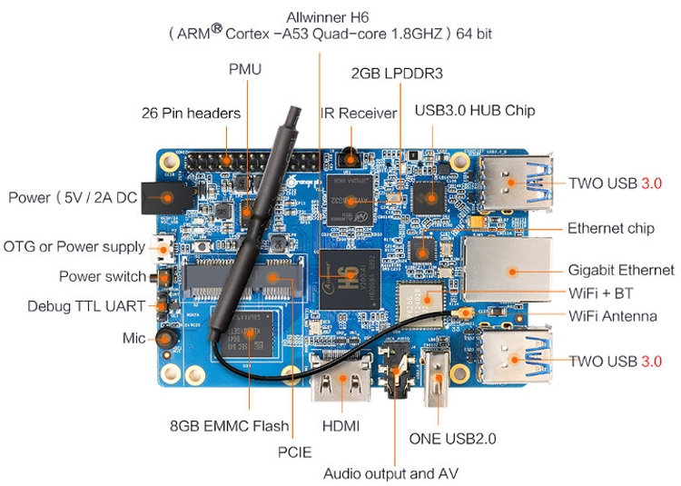
Рис. 2.1. Orange Pi 3 вигляд зверху

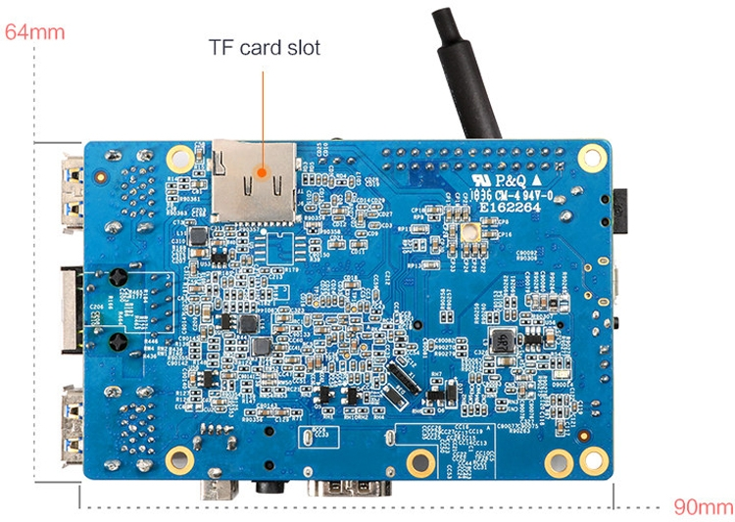
Рис. 2.2. Orange Pi 3 вигляд знизу

2.2. Командний модуль
Командний модуль забезпечує найголовнішу функцію, а саме поєднує апаратну і програмну частину самохідного пристрою. Він трансформує команди, що їх посилає одноплатний комп'ютер на USB в електричний струм, що живить електромотори самохідного пристрою. Для управління даним модулем передбачено набір текстових команд управління. В якості мікроконтролера для модуля було використано мікроконтролер ATMega8.
Логічні лінії виведення мікроконтролера призначені для управління тільки двома станами – ввімкнений або вимкнений. Лінії виведення з регулюванням напруги (ШІМ вихід) дозволяють плавно змінювати напругу на ніжці мікроконтролера від 0В до + 5В з кроком 5/1024В. Лінії введення з логічним станом призначені для моніторингу стану кнопок, ключів і т.д. Коли лінія замкнута на землю, її стан = 0, якщо не замкнута -1. АЦП дозволяє вимірювати напругу, сюди можна підключити потенціометр, аналоговий термодатчик. Передбачено перепрошивання через USB, без використання зовнішнього програматора.
Для завантаження прошивки в мікроконтролер командного модуля використано зовнішній програматор USBasp. В налаштуваннях програми для програматора обрано “fuses” HIGH (0xD8) та LOW (0x3F) [7].

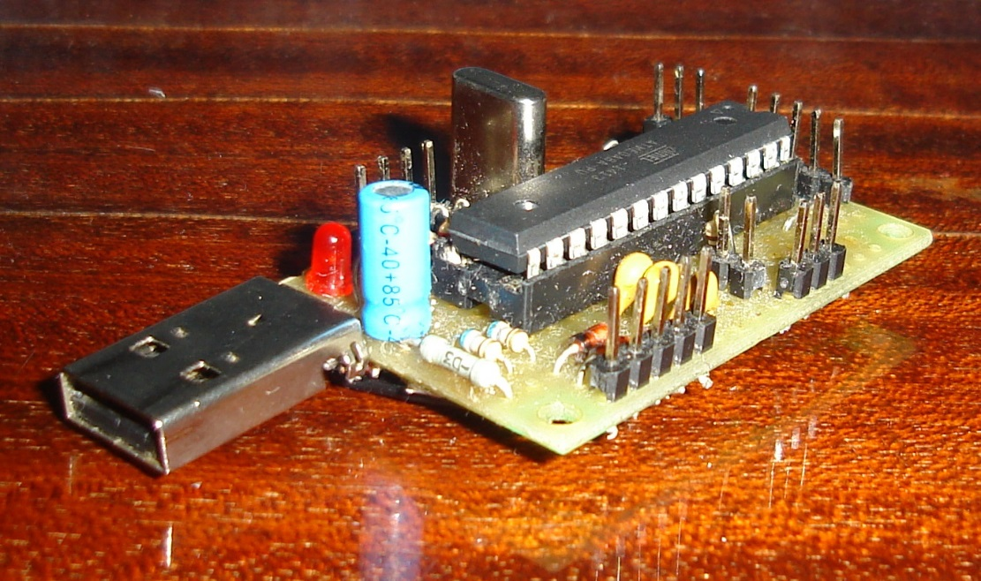
Рис. 2.3. Виготовлений командний модуль

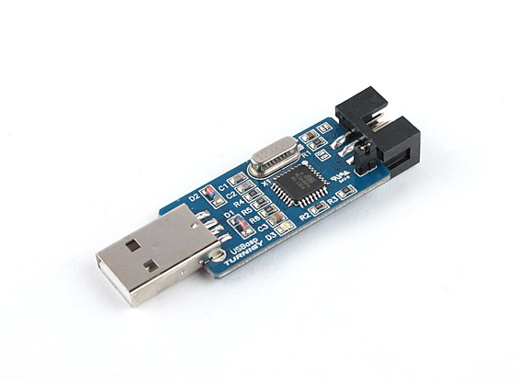
Рис. 2.4. Програматор USBasp
Таблиця 2.2
Характеристики командного модуля
- Підключення до ПК через USB;
- Визначається ОС Windows як USB HID пристрій, що не вимагає драйверів;
- Відразу готовий до роботи;
- 7 ліній виводу з логічним станом (активний / неактивний);
- 2 лінії виведення з плавним управлінням напруги від мінімуму до максимуму (ШІМ (широтно-імпульсна модуляція));
- 7 ліній введення з логічним станом (активний / неактивний);
- 1 АЦП (аналогово-цифровий перетворювач) з можливістю підключення зовнішнього джерела опорної напруги (ДОН);
- Можливість завантажувати нову прошивку прямо через USB;
- Модуль має унікальний серійний номер, який доступний програмно;
- Можливість збереження даних користувача в незалежній пам'яті модуля.

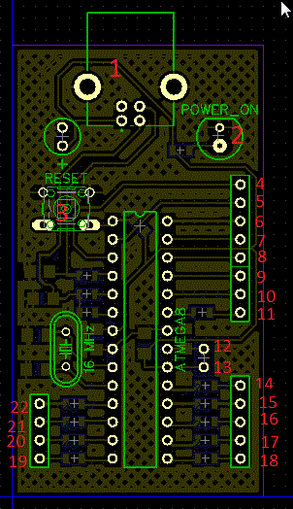
Рис. 2.5. Макет друкованої плати

Таблиця 2.3
Підключення командного модуля
- USB - Порт.
- Індикатор живлення.
- Кнопка перезавантаження.
4-10. Логічний вхід 1 – 7.
11. Вхід АЦП.
12. Вхід для підключення ДОН.
13. Контакт для підключення додаткового живлення.
14-15. Логічний вихід 1 – 2.
16-17. ШІМ вихід 1 – 2.
18-22. Логічний вихід 3-7.

2.4. Шасі самохідного пристрою
Основою для механічної частини самохідного пристрою слугує іграшковий електромобіль. Виробником даного електромобіля було спроектовано, що автомобіль буде приводитися в рух за допомогою заднього приводу, при цьому двигун знаходився у колісній базі. На нашу думку, дане рішення не є доцільним до цілей даної дипломної роботи, оскільки нам необхідно знати, яку відстань пройде автомобіль за чітко відведений час та більш точно керувати швидкістю. Тому задній міст був змінений на 2 двигуна з редукторами і двома колесами (Рис. 2.6 і Рис. 2.7).
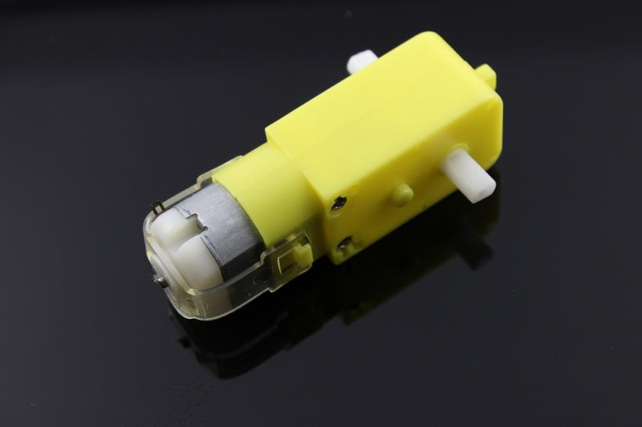
Рис. 2.6. Двигун з редуктором

Невеликий двигун постійного струму з редуктором. Живиться напругою від 3 до 8 В, обертаючий момент 800 г / см (при напрузі 6В), передавальне число редуктора 1:48. Експериментальним шляхом було досліджено, що даний двигун може довготривало працювати при напрузі 12 В, що в свою чергу збільшує його обертаючий момент і кількість оборотів, як наслідок – швидкість, в порівняні з напругою живлення 6 В. Оскільки цілю даного автомобіля є проходження значних відстаней, максимальна напруга була зафіксована на значені 12 В.
Характеристики:
- номінальний струм: 250 мА макс. при напрузі 3,6 В
- напруга живлення: 6 - 8 В
- швидкість обертання без навантаження: 170 об / хв (при напрузі 3,6 В)
- передавальне число редуктора: 1: 48
- осі виходять з двох сторін
- діаметр осей: 5 мм
- розміри: 64x20x20 мм
- вага: 26 г
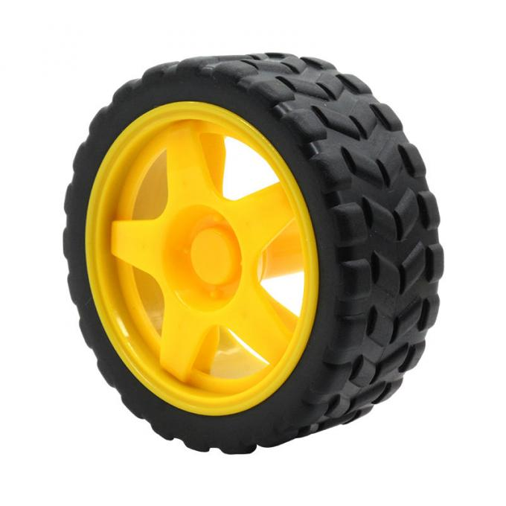
Рис. 2.7. Колесо
Характеристики:
- діаметр: 65 мм
- ширина: 28 мм
- вага: 38 г

Поворотний механізм залишився без змін. Він реалізований виробником, як комбінація двигуна, шестерень повороту, важелів і двох штатних колес, з використанням датчика положення.
Щоб двигуни приводилися в рух, було використано 2 драйвера крокового двигуна і двигуна постійного струму на базі мікросхеми L298N. (Рис. 2.8)
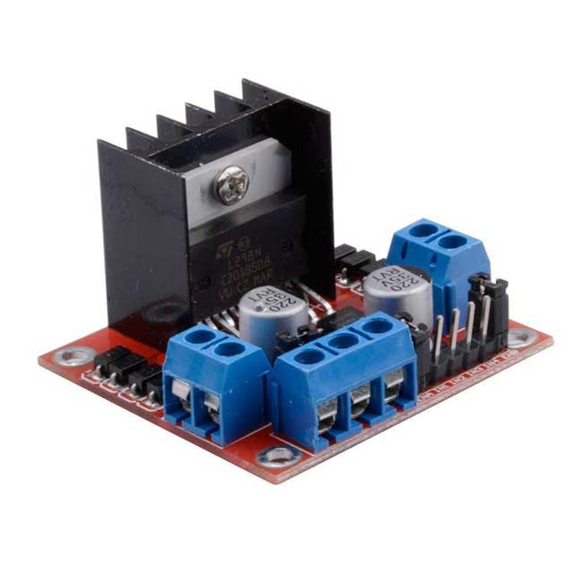
Рис. 2.8. Драйвер крокового двигуну та двигуна постійного струму

Як відомо, плата Arduino має суттєві обмеження по силі струму приєднаної до неї навантаження. Для плати це 800 mA, а для кожного окремого виводу - і того менше, 40mA. Ми не можемо підключити безпосередньо до Arduino Uno, Mega або Nano навіть найменший двигун постійного струму. Будь-який з цих двигунів в момент запуску або зупинки створить пікові значення струму, що перевищують цю межу.
Як же тоді підключити двигун до Arduino? Є кілька варіантів дій:
Використовувати реле. Ми включаємо двигун в окрему електричну мережу, ніяк не пов'язану з платою Arduino. Реле по команді Arduino замикає або розмикає контакти, тим самим включає або вимикає струм. Відповідно, двигун включається або вимикається. Головною перевагою цієї схеми є її простота і можливість використовувати головним недоліком цієї схеми є те, що ми не можемо управляти швидкістю і напрямком обертання.
Використовувати силовий транзистор. В даному випадку ми можемо управляти струмом, що проходить через двигун, а значить, можемо управляти швидкістю обертання шпинделя. Але для зміни напрямку обертання цей спосіб не підійде.
Використовувати спеціальну схему підключення, звану H-мостом, за допомогою якої ми можемо змінювати напрямок руху шпинделя двигуна. Сьогодні можна без проблем знайти як мікросхеми, що містять два або більше H-моста, так і окремі модулі та плати розширення, побудовані на цих мікросхемах.
Принцип роботи драйвера двигуна заснований на принципі роботи H-моста. H-міст є електронною схемою, яка складається з чотирьох ключів з навантаженням. Назва мосту з'явилося з нагадує букву H конфігурації схеми.
Схема моста зображена на рис 2.9. Q1 ... Q4 - польові, біполярні або IGBT транзистори. Останні використовуються в високовольтних мережах. Біполярні транзистори практично не використовуються, вони можуть бути присутніми в малопотужних схемах. Для великих струмів беруть польові транзистори з ізольованим затвором. Ключі не повинні бути замкнуті разом одночасно, щоб не сталося короткого замикання джерела. Діоди D1 ... D4 обмежувальні, зазвичай використовуються діоди Шоттки.
За допомогою зміни стану ключів на H-мосту можна регулювати напрямок руху і гальмувати мотори. У таблиці 2.4 наведені основні стану та відповідні їм комбінації на пінах.
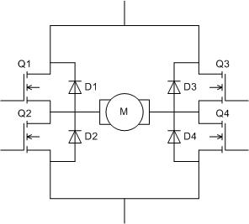
Рис. 2.9. Схема H-моста

Табл. 2.4
Q1 | Q2 | Q3 | Q4 | Стан
1 | 0 | 0 | 1 | Поворот мотору вправо
0 | 1 | 1 | 0 | Поворот мотору вліво
0 | 0 | 0 | 0 | Вільне обертання
0 | 1 | 0 | 1 | Гальмування
1 | 0 | 1 | 0 | Гальмування
1 | 1 | 0 | 0 | Коротке замикання
0 | 0 | 1 | 1 | Коротке замикання

Драйвер двигуна L298N. Модуль використовується для управління кроковими двигунами з напругою від 5 до 35 В. За допомогою однієї плати L298N можна управляти відразу двома двигунами. Найбільше навантаження, яку забезпечує мікросхема, досягає 2 А на кожен двигун. Якщо підключити двигуни паралельно, це значення можна збільшити до 4 А.
Опис контактів мікросхеми L298N:
- Vcc - використовується для підключення зовнішнього живлення;
- 5В;
- Земля GND;
- IN1, IN2, IN3, IN4 - використовується для плавного регулювання швидкості обертання двигуна;
- OUT1, OUT2 - використовується для виходу з першого двигуна;
- OUT3, OUT4 - використовується для виходу з другого двигуна;
- S1 - перемикає живлення схеми: від зовнішнього джерела або від внутрішнього перетворювача;
- ENABLE A, B - потрібні для роздільного управління каналами. Використовуються в двох режимах - активний, при якому каналами управляє мікроконтролер і є можливість зміни швидкості обертання, і пасивний, в якому неможливо управляти швидкістю двигунів (встановлене максимальне значення).
Підключення L298N до Arduino. В першу чергу потрібно перевірити полярність підключених двигунів. Двигуни, що обертаються в різних напрямках, незручно програмувати.
Потрібно приєднати джерело живлення. + Підключається до піну 4 на платі L298N, мінус (GND) - до 5 піну. Потім потрібно з'єднати виходи з L298N і піни на Arduino, причому деякі з них повинні підтримувати ШІМ-модуляцію. На платі Arduino вони позначені ~. Виходи з L298N IN1, IN2, IN3 і IN4 підключити до D7, D6, D5 і D4 на Arduino відповідно. Підключення всіх інших контактів представлено на рис 2.10.
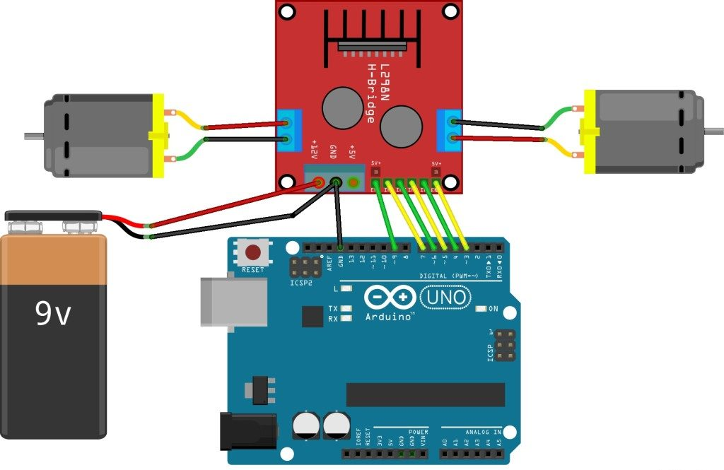
Рис. 2.10. Підключення драйвера двигуна до Arduino

Напрямок обертання задається за допомогою сигналів HIGH і LOW на кожен канал. Двигуни почнуть обертатися, тільки коли на 7 піні для першого мотора і на 12 піні для другого на L298N буде сигнал HIGH. Подача LOW зупиняє обертання. Щоб керувати швидкістю, використовуються ШІМ-сигнали.
Для управління кроковим двигуном в Arduino IDE існує стандартна бібліотека Stepper library. Щоб перевірити працездатність зібраної схеми, можна завантажити тестовий приклад stepper_oneRevolution. При правильній збірці вал двигуна почне обертатися.
При роботі з моторами Arduino може періодично перезавантажуватися. Це виникає через те, що двигунам потрібні великі струми при старті і в момент гальмування. Для вирішення цієї проблеми в плату вбудовані конденсатори, діоди та інші схеми.
2.5. Датчики на борту
Самохідний пристрій має якимсь чином збирати інформацію з навколишнього середовища, для цього на борту автомобіля є ряд вмонтованих датчиків, а саме:
- Ультразвуковий датчик відстані HC-SR04
- Акселерометр, гіроскоп, магнітометр і барометр GY-86
- Датчик температури DS18B20
- Веб-камера Logitech C270

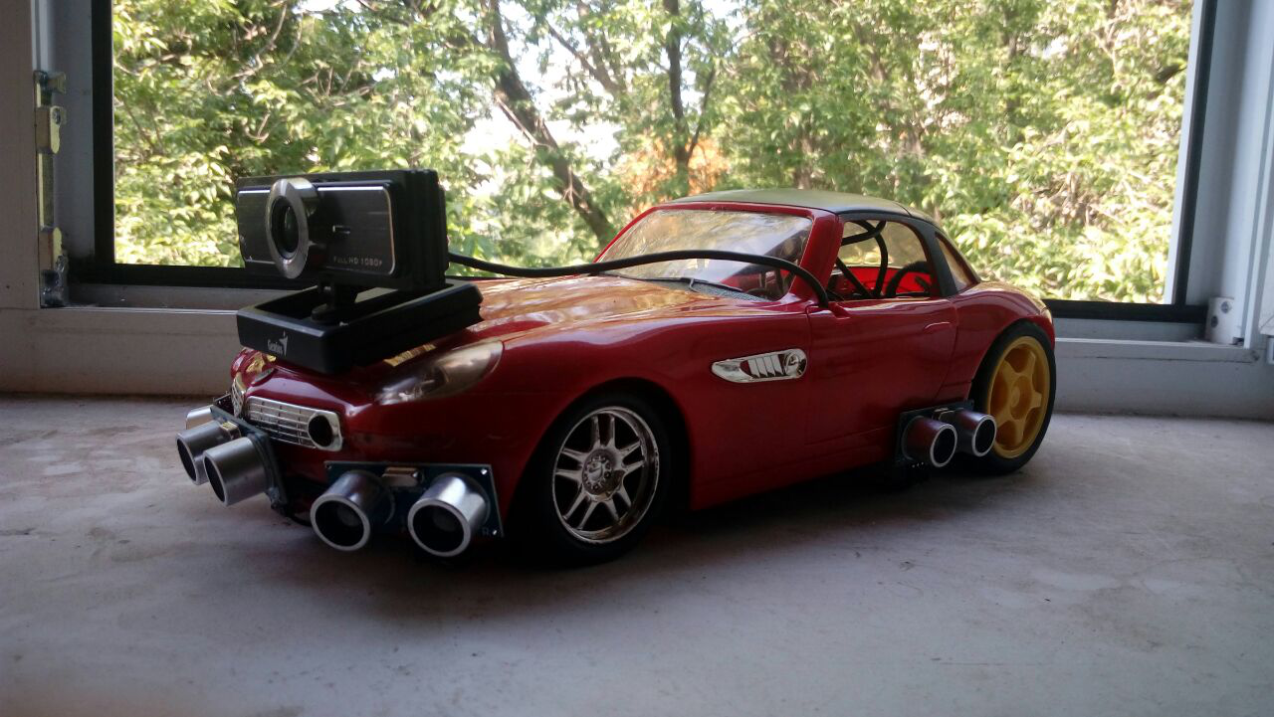
Рис. 2.11. Самохідний пристрій з датчиками

Автомобілю необхідно знати відстані до найближчих об’єктів, що його оточують, так званий Паркувальний радар, також відомий як, Акустична Паркувальна Система (АПС), парктронік, або ультразвуковий датчик паркування.
Паркувальні датчики - це датчики наближення для дорожніх транспортних засобів, призначені для попередження водія про перешкоди при паркуванні. У цих системах використовуються електромагнітні або ультразвукові датчики.
Ультразвукові системи. Ці системи о ультразвуковими датчиками наближення для вимірювання відстаней до сусідніх об'єктів за допомогою датчиків, розташованих в передній і/або задній облицювання бампера або візуально мінімізованих в сусідніх решітках або поглибленнях.
Датчики випромінюють акустичні імпульси, при цьому блок управління вимірює інтервал повернення кожного відбитого сигналу і розраховує відстані до об'єктів. Система, в свою чергу, попереджає водія акустичними тонами, частотою, що вказує відстань до об'єкта, більш швидкими тонами, що вказують на близьку близькість, і безперервним тоном, що вказує мінімальне попередньо визначену відстань. Системи можуть також включати в себе наочні посібники, такі як світлодіодні або рідкокристалічні індикатори для вказівки відстані до об'єкта. Транспортний засіб може включати в себе піктограму транспортного засобу на інформаційно-розважальному екрані автомобіля з поданням прилеглих об'єктів в вигляді кольорових блоків.
Задні датчики можуть бути активовані, коли задня передача обрана і деактивовані, як тільки обрана будь-яка інша передача. Передні датчики можуть активуватися вручну і автоматично відключатися, коли автомобіль досягає попередньо визначеної швидкості, щоб уникнути подальших неприємних попереджень.

Оскільки ультразвукові системи засновані на відображенні звукових хвиль, система може не виявляти плоскі об'єкти або об'єкти, недостатньо великі для відображення звуку, наприклад вузький стовп або поздовжній об'єкт, спрямований безпосередньо на транспортний засіб або поруч з об'єктом. Об'єкти з плоскими поверхнями, розташованими під кутом до вертикалі, можуть відхиляти зворотні звукові хвилі від датчиків, ускладнюючи виявлення. Також м'який об'єкт з сильним поглинанням звуку може мати більш слабке виявлення, наприклад шерсть або мох.
Електромагнітні системи. Електромагнітний датчик парковки (EPS) був заново винайдений і запатентований в 1992 році. Електромагнітні датчики покладаються на те, що транспортний засіб повільно і плавно рухається до об'єкта, якого слід уникати. Після виявлення перешкоди, якщо транспортний засіб на мить зупиняється, коли він підійшов, датчик продовжує подавати сигнал про наявність перешкоди. Якщо транспортний засіб потім відновлює свій маневр, сигнал тривоги стає все більш і більш вражаючим в міру наближення до перешкоди. Електромагнітні паркувальні датчики часто продаються, так як не вимагають просвердлювання будь-яких отворів, пропонуючи унікальний дизайн, який непомітно встановлюється на внутрішній стороні бампера, зберігаючи «новий заводський вигляд» вашого автомобіля. Тепер вони також оснащені камерою, щоб бути в парі з датчиком.
На нашому самохідному пристрою вбудовано 8 ультразвукових датчика відстані HC-SR04: 3 в передній частині, 3 в задній і 2 в середній частині. Останні використовуються, щоб при об’їзді перешкоди, система самохідного пристрою могла мати змогу чітку знати, що перешкода вже позаду, чи ще ні. Якщо ні – то потрібно продовжити рух далі та не повертатися на заданий курс, поки автомобіль не від’їде від перешкоди, щоб безпечно та без пошкоджень, як самого автомобіля, так і перешкоди виконати маневр по поверненню на свій курс слідування.
Опис датчика HC SR04 (Рис. 2.12). Датчик відстані Arduino є приладом безконтактного типу, і забезпечує високоточне вимірювання і стабільність. Діапазон дальності його вимірювання складає від 2 до 400 см. На його роботу не робить істотного впливу електромагнітні випромінювання і сонячна енергія. У комплект модуля з HC-SR04 також входять ресивер і трансмітер.
Ультразвуковий далекомір HC SR04 має такі технічні параметри:
- Напругу живлення 5В;
- Робочий параметр сили т ока - 15 мА;
- Сила струму в пасивному стані <2 мА;
- Оглядовий кут - 15 °;
- Сенсорне дозвіл - 0,3 см;
- Вимірювальний кут - 30 °;
- Ширина імпульсу - 10-6 с.

Датчик оснащений чотирма виводами (стандарт 2, 54 мм):
- Контакт живлення позитивного типу - +5 В;
- Trig (Т) - вихід сигналу входу;
- Echo (R) - вивід сигналу виходу;
- GND - вивід «Земля».

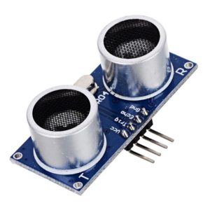
Рис. 2.12. Модуль ультразвукового датчика відстані HC-SR04

Схема взаємодії з Arduino. Для отримання даних, необхідно виконати таку послідовність дій:

- Подати на вихід Trig імпульс тривалістю 10 мікросек;
- В ультразвуковому далекоміри HC-SR04 підключеному до aaduino відбудеться перетворення сигналу в 8 імпульсів з частотою 40 кГц, які через випромінювач будуть послані вперед;
- Коли імпульси дійдуть до перешкоди, вони відіб'ються від нього і будуть прийняті приймачем R, що забезпечить наявність вхідного сигналу на виході Echo;
- На стороні контролера отриманий сигнал за допомогою формул слід перевести в відстань.
При розподілі ширини імпульсу (Рис. 2.13) на 58.2, отримаємо дані в сантиметрах, при розподілі на 148 - в дюймах.
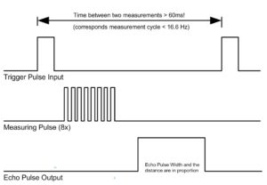
Рис. 2.13. Розподіл ширини імпульсу

Підключення HC SR04 до Arduino. Виконати підключення ультразвукового датчика відстані до плати Arduino досить просто. Схема підключення показана на рис. 2.14.
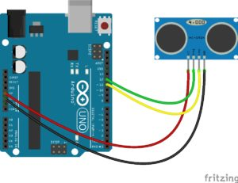
Рис. 2.14. Схема підключення HC-SR04 до Arduino

Контакт землі підключаємо до висновку GND на платі Arduino, вихід харчування з'єднуємо з 5V. Виходи Trig і Echo приєднуємо до Arduino на цифрові піни.
Бібліотека для роботи з HC-SR04. Для полегшення роботи з датчиком відстані HC-SR04 на Arduino можна використовувати бібліотеку NewPing. Вона не має проблем з пінговимі доступами і додає деякі нові функції.
До особливостей бібліотеки можна віднести:

- Можливість роботи з різними ультразвуковими датчиками;
- Може працювати з датчиком відстані всього через один пін;
- Відсутність відставання на 1 секунду при відсутності пинга луни;
- Для простої корекції помилок є вбудований цифровий фільтр;
- Максимально точний розрахунок відстані.
Точність датчика залежить від декількох факторів:
- температури і вологості повітря;
- відстані до об'єкта;
- розташування щодо датчика (згідно діаграми випромінювання);
- якості виконання елементів модуля датчика.
В основу принципу дії будь-якого ультразвукового датчика закладено явище відображення акустичних хвиль, що поширюються в повітрі. Але як відомо з курсу фізики, швидкість поширення звуку в повітрі залежить від властивостей цього самого повітря (в першу чергу від температури). Датчик ж, випускаючи хвилі і заміряючи час до їх повернення, не здогадується, в який саме середовищі вони будуть поширюватися і бере для розрахунків деяку середню величину. В реальних умовах через фактора температури повітря HC-SR04 може помилятися від 1 до 3-5 см.
Фактор відстані до об'єкта важливий, тому що росте ймовірність відбиття від сусідніх предметів, до того ж і сам сигнал загасає з відстанню.
Також для підвищення точності треба правильно направити датчик: зробити так, щоб предмет був в рамках конуса діаграми спрямованості. Простіше кажучи, "очі" HC-SR04 повинні дивитися прямо на предмет.
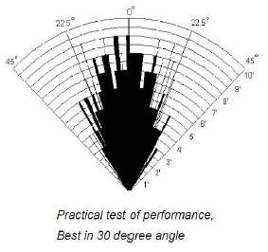
Рис. 2.15. Діаграмма спрямованості HC-SR04

Для зменшення помилок і похибки вимірювань зазвичай виконуються наступні дії:
- усереднюються значення (кілька разів заміряємо, прибираємо сплески, потім знаходимо середнє);
- за допомогою датчиків (наприклад, DHT11 або DHT22) визначається температура і вносяться поправочні коефіцієнти;
- датчик встановлюється на серводвигун, за допомогою якого ми "повертаємо голову", переміщаючи діаграму спрямованості вліво або вправо.

Акселерометр - це пристрій, який вимірює правильне прискорення. Правильне прискорення, що є прискоренням (або швидкістю зміни швидкості) тіла в його власній системі миттєвого спокою, - це не те ж саме, що прискорення координат, а прискорення в фіксованій системі координат. Наприклад, акселерометр в стані спокою на поверхні Землі буде вимірювати прискорення, викликане силою тяжіння Землі, прямо вгору (за визначенням) g ≈ 9,81 м / с2. На відміну від акселерометрів у вільному падінні (падіння до центру Землі зі швидкістю близько 9,81 м / с2) буде вимірювати нуль.
Акселерометри мають безліч застосувань в промисловості і науці. Високочутливі акселерометри є компонентами інерційних навігаційних систем для літаків і ракет. Акселерометри використовуються для виявлення і контролю вібрації в обертових механізмах. Акселерометри використовуються в планшетних комп'ютерах і цифрових камерах, тому зображення на екранах завжди відображаються в вертикальному положенні. Акселерометри використовуються в безпілотники для стабілізації польоту. Скоординовані акселерометри можуть бути використані для вимірювання відмінностей в правильному прискоренні, особливо в гравітації, на їхню відстані в просторі; тобто градієнт гравітаційного поля. Ця гравітаційна градіентометр корисна, тому що абсолютна гравітація є слабким ефектом і залежить від локальної щільності Землі, яка досить мінлива.
Гіроскоп - це пристрій, що використовується для вимірювання або підтримки орієнтації і кутової швидкості. Це колесо, що обертається або диск, в якому вісь обертання (вісь обертання) може самостійно приймати будь-яку орієнтацію. При обертанні орієнтація цієї осі не залежить від нахилу або повороту кріплення відповідно до збереженням кутового моменту.

Існують також гіроскопи, засновані на інших принципах роботи, такі як мікросхеми MEMS-гіроскопів в електронних приладах, твердотільні кільцеві лазери, волоконно-оптичні гіроскопи і надзвичайно чутливий квантовий гіроскоп.
Застосування гіроскопів включає інерційні навігаційні системи, такі як телескоп Хаббл, або всередині сталевого корпусу підводного човна. Через їх точності гіроскопи також використовуються в гіротеодоліті для підтримки напрямку в тунельної видобутку. Гіроскопи можуть використовуватися для створення гірокомпасів, які доповнюють або замінюють магнітні компаси (на судах, літаках і космічних кораблях, транспортних засобах в цілому), для забезпечення стійкості (велосипеди, мотоцикли та кораблі) або можуть використовуватися як частина інерціальної системи наведення.
Магнітометр - це пристрій, який вимірює магнетизм - напрямок, силу або відносна зміна магнітного поля в певному місці. Вимірювання намагніченості магнітного матеріалу (наприклад, феромагнетика) є прикладом. Компас є одним з таких пристроїв, яке вимірює напрям навколишнього магнітного поля, в даному випадку магнітного поля Землі.
Магнітометри широко використовуються для вимірювання магнітного поля Землі і в геофізичних дослідженнях для виявлення магнітних аномалій різних типів. Вони також використовуються у військових цілях для виявлення підводних човнів. Отже, деякі країни, такі як Сполучені Штати, Канада і Австралія, класифікують більш чутливі магнітометри як військові технології та контролюють їх розподіл.
Магнітометри можуть бути використані в якості металошукачів: вони можуть виявляти тільки магнітні (чорні) метали, але можуть виявляти такі метали на набагато більшій глибині, ніж звичайні металошукачі; вони здатні виявляти великі об'єкти, такі як автомобілі, на відстані десятків метрів, в той час як дальність дії металошукача рідко перевищує 2 метри.
Барометр - це науковий інструмент, який використовується для вимірювання тиску повітря. Тенденція тиску може прогнозувати короткочасні зміни погоди. Багато вимірювання тиску повітря використовуються при аналізі погоди на поверхні, щоб допомогти знайти поверхневі западини, системи тиску і фронтальні кордону.
Барометри і альтиметр тиску (найголовніший і поширений тип альтиметра) - це по суті один і той же прилад, але використовуваний для різних цілей. Альтиметр призначений для використання на різних рівнях, відповідних відповідному атмосферному тиску і висоті, в той час як барометр підтримується на одному рівні і вимірює незначні зміни тиску, викликані погодою і елементами погоди.
Функції акселерометру, гіроскопу, магнітометру і барометру виконую модуль GY-86 композиція 10-DOF датчиків (Рис. 2.15).
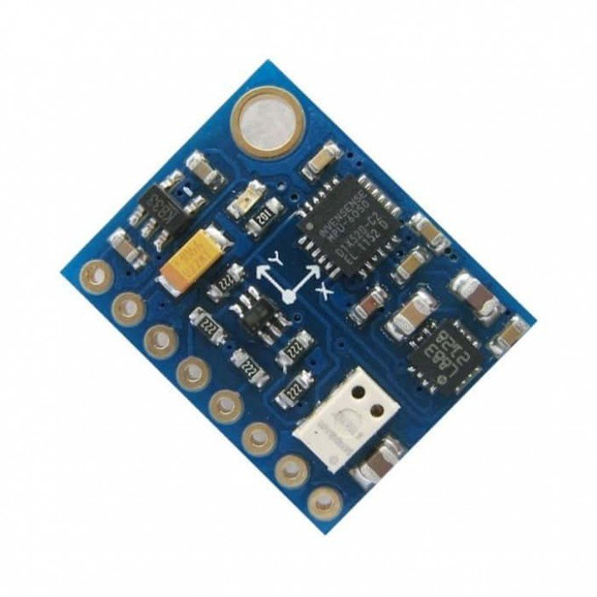
Рис. 2.15. Модуль GY-86 композиція 10-DOF датчиків

Модуль GY-86 датчиків по 9 осях для інерційної навігаційної системи (IMU) + барометр MS5611.
Включає в себе:
- MPU6050 (3-x осьової гіроскоп + 3-х осьовий акселерометр)
- HMC5883L (електронний 3-х осьовий компас)
- MS5611 (прецизійний датчик абсолютного атмосферного тиску)
Характеристики:
- Інтерфейс I2C (TWI)
- Напруга живлення 3-5в
- Вбудований конвертер логічних рівнів (сумісний з 3-5в логікою)

Датчик температури DS18B20 (Рис 2.16). Це цифровий вимірювач температури, з дозволом перетворення 9 - 12 розрядів і функцією тривожного сигналу контролю за температурою. Параметри контролю можуть бути задані користувачем і збережені в енергонезалежній пам'яті датчика.
DS18B20 обмінюється даними з мікро контролером за однопровідною лінії зв'язку, використовуючи протокол інтерфейсу 1-Wire.
Харчування датчик може отримувати безпосередньо від лінії даних, без використання зовнішнього джерела. В цьому режимі харчування датчика походить від енергії, запасеної на паразитної ємності.
Діапазон вимірювання температури становить від -55 до +125 ° C. Для діапазону від -10 до +85 ° C похибка не перевищує 0,5 ° C.
У кожної мікросхеми DS18B20 є унікальний серійний код довжиною 64 розряду, який дозволяє декільком датчикам підключатися на одну загальну лінію зв'язку. Тобто через один порт мікроконтролера можна обмінюватися даними з декількома датчиками, розподіленими на значній відстані. Режим вкрай зручний для використання в системах екологічного контролю, моніторингу температури в будівлях, вузлах устаткування.
Особливості DS18B20:
- Для однопровідного інтерфейсу 1-Wire досить одного порту зв'язку з контролером.
- Кожен пристрій має унікальний серійний код довжиною 64 розряду.
- Можливість підключення декількох датчиків через одну лінію зв'язку.
- Немає необхідності в зовнішніх компонентах.
- Можливість отримувати живлення безпосередньо від лінії зв'язку. Напруга живлення в межах 3,0 В ... 5,5 В.
- Діапазон вимірювання температури -55 ... +125 ° C.
- Похибка не перевищує 0,5 ° C в діапазоні -10 ... +85 ° C.
- Дозвіл перетворення 9 ... 12 біт. Здається користувачем.
- Час вимірювання, не перевищує 750 мс, при максимально можливому дозволі 12 біт.
- Можливість програмування параметрів тривожного сигналу.
- Тривожний сигнал передає дані про адресу датчика, у якого температури вийшла за задані межі.
- Сумісність програмного забезпечення з DS1822.
- Вкрай широкі області застосування.

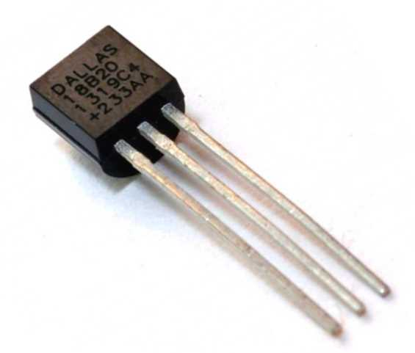

Рис. 2.16. Датчик температури DS18B20

Датчик на основі мікросхеми DS18B20 можна підключити двома способами:
- по трьох проводах: живлення, земля і сигнал .
- по двох проводах: земля і сигнал. В цьому випадку датчик зрідка може давати невірні показання, які легко виключити з кінцевого результату фільтрацією.
Незалежно від способу підключення, сигнальний провід необхідно з'єднати з живленням через резистор 4,7 кОм. При підключенні тільки одного датчика, підійде і резистор на 10 кОм.

Для того щоб автомобіль бачив навколишнє середовище, йому потрібне «комп’ютерне око». Цю роль виконує USB веб-камера Logitech WebCam C270 (Рис. 2.17).

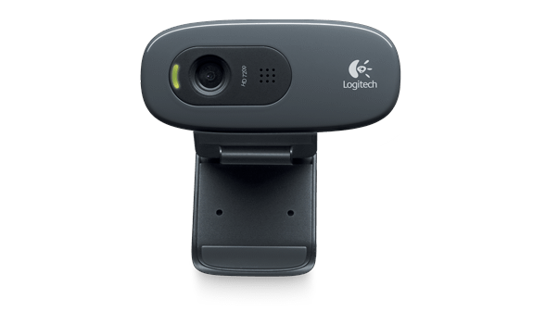
Рис. 2.17. Веб-камера Logitech WebCam C270

Дана веб-камера з’єднана з Orange Pi через USB. Камера дозволяє отримувати відео 1280x720 з частотою до 30 кадрів. На автомобілі встановлено 2 камери: попереду і ззаду.
Для виконання цілей, які були наперед закладені в даний самохідний пристрій, обидві камери повинні повертатися, як по горизонталі, так і по вертикалі, для цього було використано 2 двохосьових кронштейна (Рис. 2.17) для 4х сервоприводів SG90 (Рис. 2.18).

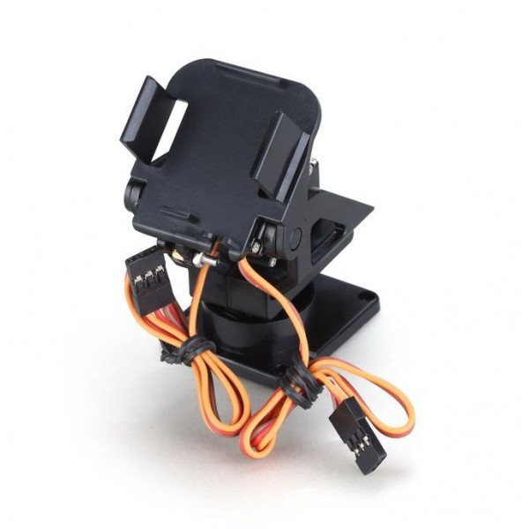
Рис. 2.17. Двохосьових кронштейн

Сервопривід Tower Pro 9g SG90 не має потужних характеристик (всього 1,2-1,6 кг*см), але має недорогу ціну. Дуже добре підходить для нескладних завдань під управлінням контролерів Arduino.
Сервопривід - це мотор-редуктор, здатний повертати вихідний вал в задане положення (на заданий кут) і утримувати його в цьому положенні, всупереч опорам і збурень. Потрібно це в першу чергу моделістам, для управління положеннями різних закрилків, рулів і вертолітних лопатей.
Виводи для підключення сервоприводу:
- Коричневий - "-"
- Червоний - "+"
- Помаранчевий - "управління"
Характеристики:
- Робоча напруга: 3.5V ~ 6.0V
- Робоча температура: від -30 до +60
- Швидкість без навантаження: 60 градусів / 0.12 сек. (4.8 V)
- Пусковий момент: 1.2 - 1.4 кг / см (4.8 V)
- Матеріал шестерні: нейлон (пластик)
- Кут повороту: 180 градусів
- Довжина кабелю: 15 см
- Стандартний роз'єм: Futaba / JR універсальний
- Розміри: 21.5 х 11.8 х 22.7 мм
- Вага: 9г

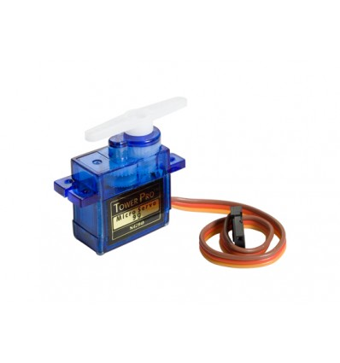
Рис. 2.18. Сервопривід Tower Pro 9g SG90
2.6. Схема живлення
Щоб самохідний пристрій і його вузли працювали необхідно подати живлення. Оскільки автомобіль має бути мобільним, но ніякої мови про використання 220В з розетки не може бути. Потрібно акумуляторна батарея безпосередньо на борту самохідного пристрою. Нами було використано 4 Li-ion акумуляторні батарею типо-розміру 18650 напругой 3.7В и ємністю 2400 мАг в послідовній збірці. Що на виході дає пікову напругу 16.8В і ємність батареї в 35,52 Вт*г, при необхідності об’єм батареї можна збільшити.
Використовувати тільки батареї 18650, без контролера не рекомендується, тому нами був задіяний контролер заряду/розряду BMS 4S 40A (Рис. 2.18).
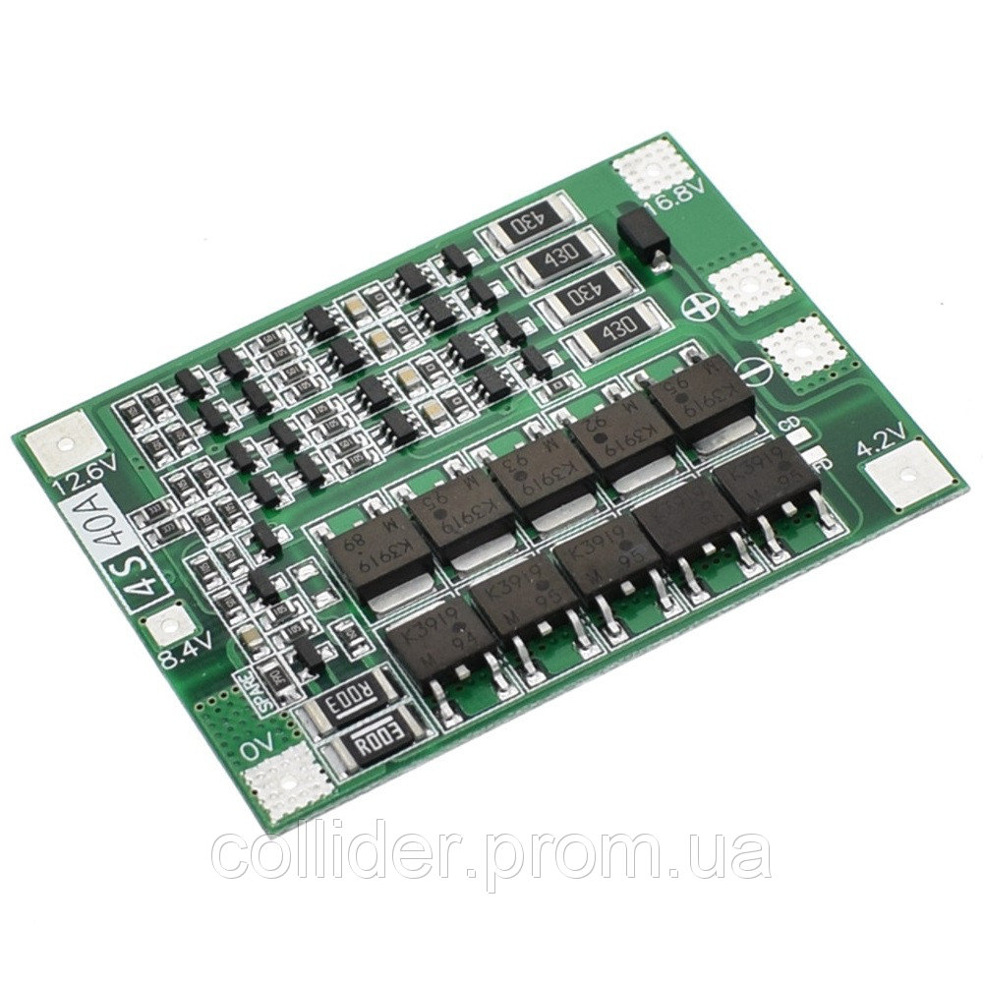
Рис. 2.18. Контролер Li-ion

BMS 4S контролер на чотири Li-Ion акумулятора. Плата виконує функцію захисту акумуляторів від переразряда, перезарядження і від короткого замикання в навантаженні. Так само є функція балансування для рівномірного заряду акумуляторів.
Після спрацьовування захисту від КЗ, вміє самовідновлюватися, тобто не потрібно підключати зарядку для відновлення роботи (як це робиться, на інших подібних контролерів)
Характеристики:
- Кількість елементів: 4S (4 шт.)
- Напруга заряду: 16.8 В
- Постійний струм заряду: 20А
- Постійний струм розряду: 40А
- Перевантаження по струму розряду: 80A
- Балансування елементів
- Захист від перезаряду: 4.18 - 4.22В
- Захист від перерозряду: 2.75 - 2.85В
- Струм балансування: 100мА
- Відновлення зарядки, при зниженні напруги на елементі до: 4.05 - 4.15В
- Захист від перевантаження по струму: 80А, 135Вт,
- Захист від короткого замикання
- Робоча температура: від -40 до +50 ºС
- Розміри модуля: 46мм х 60мм х 3 мм
Даної акумуляторної батареї має вистачити на 3 годи безперервного пересування на максимальній швидкості зі ввімкненими всіма датчиками.
Як було зазначено в попередніх розділах, номінальна напруга Orange Pi – 5 В, драйверів двигунів – 12 В, тому потрібно зменшити напругу батареї до номінальних напруг споживачів. Для цього використовується 3 понижуючий перетворювача: на мікросхемі XL4016 і 2 на мікросхемі XL4015.
XL4016 (Рис. 2.19) Потужний DC-DC перетворювач напруги, на вході може отримувати від 5 до 40В і на виході забезпечувати від 1.25 до 35В. Крім регулювання напруги дозволяє регулювати вихідний струм, що дозволяє використовувати його як драйвер світлодіодів або зарядний пристрій для акумуляторів.
Характеристики:
- вхідна напруга: 5 - 40В
- вихідна напруга: 1.25 - 35В
- мікросхема перетворювача: xl4016e1
- вихідний струм: 0.2 - 9А
- вихідна потужність: близько 300Вт
- розміри: 6.5 х 4.8 х 2.4 см
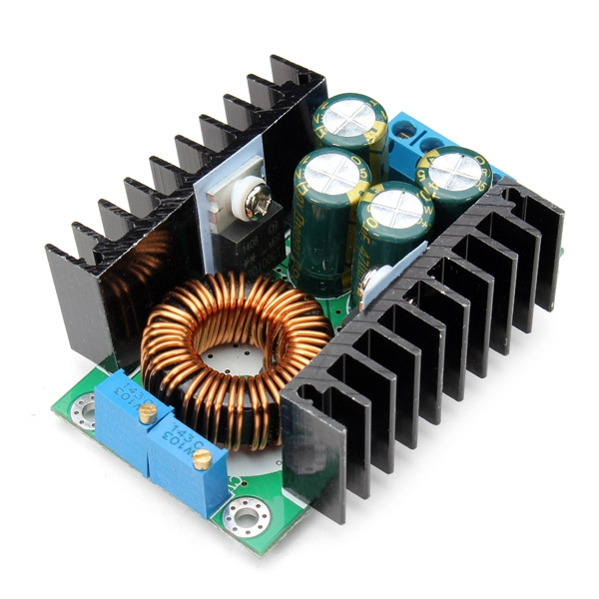
Рис. 2.19. Понижуючий перетворювач на мікросхемі XL4016

XL4015 (Рис. 2.20). Понижуючий перетворювач напруги на мікросхемі XL4015 з регулюваннями вихідної напруги і обмеження струму і максимальним вихідним струмом до 5А. Перетворювач ідеально підходить для побудови зарядних пристроїв літієвих акумуляторів. Перетворювач має захист від короткого замикання навантаження при спрацьовуванні якої знижується частота перетворення зі 180КГц до 48КГц.
Характеристики:
- Тип: понижуючий перетворювач напруги з обмеженням вихідного струму і напруги без гальванічної розв'язки
- Режим перетворення: асинхронне
- Вхідна напруга: 8 В-36 В
- Вихідна напруга: 1.25 В-32 В
- Мінімальна різниця між вхідним і вихідним напругами: 0,3В
- Вихідний струм: регульований максимальний 5A
- Ефективність перетворення: 95%
- Частота перетворення: 180 кГц
- Вихідні пульсації: 50mV (макс.)
- Регулювання навантаження: ± 0.5%
- Точність підтримки вихідної напруги: ± 2.5%
- Робоча температура: -40 ° С до + 85 ° C
- Розміри: 5.2x2.65x1.4 см (Д х Ш х В)
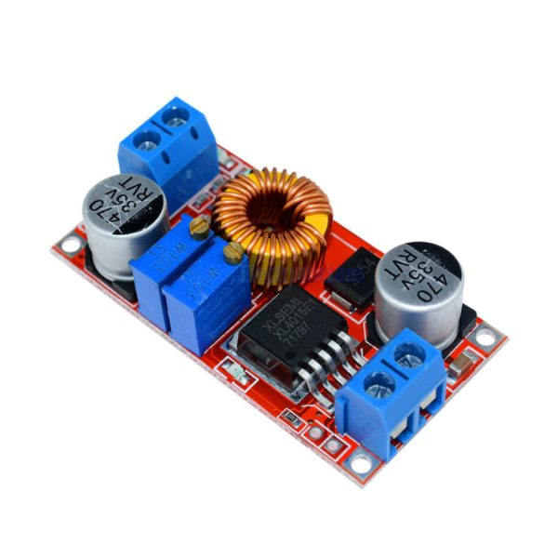
Рис. 2.20. Понижуючий перетворювач на мікросхемі XL4015

Для живлення драйверів двигунів і безпосередньо самих двигунів використовується – XL4016 з зафіксованим значенням напруги 12 В.
Для живлення Orange Pi - XL4015 з зафіксованим значенням напруги 5 В.
Оскільки самохідний пристрій повинен функціонувати в темний час доби, або при умові недостатньої видимості, його було обладнано ходовими вогнями і ближнім світлом з використанням світлодіодів.
Маємо 3 лінії: передні, задні ходові вогні, фари ближнього світла. Щоб окремо керувати кожною лінією було задіяно 3 N-P-N транзистора КТ805А в ролі ключа (Рис. 2.21).
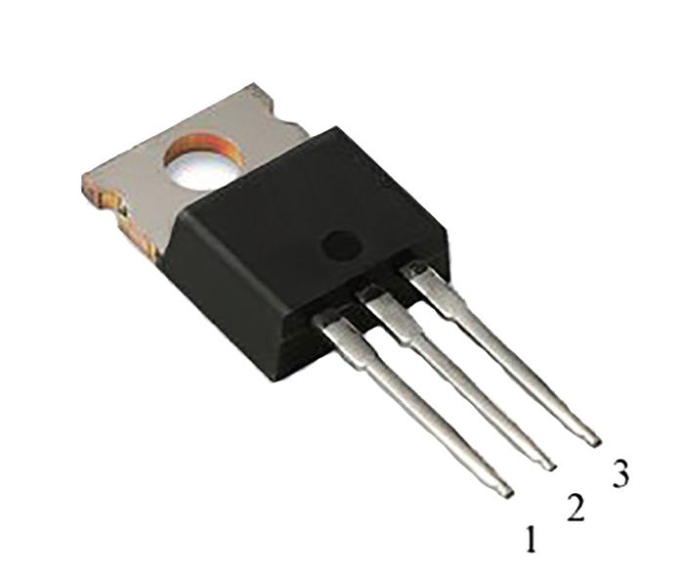
Рис. 2.21. Транзистор КТ805А

Для живлення всіх 3х ліній було задіяно XL4016 з зафіксованим значенням напруги 6 В.
Висновки до Розділу 2
В цьому розділі описуються складові елементи самохідного пристрою, що стосуються апаратної частини. Серед них шасі автомобіля, ультразвукові датчики відстані, акселерометр, магнітометр, гіроскоп, барометр, датчик температури, драйвера двигунів, командний модуль, камери, схема живлення та мозок, який має цим всім керувати, в вигляді міні-комп’ютера Orange Pi 3.
Замість командного модуля можна використати Arduino, але нами було обрано виготовлений власноруч командний модуль на базі мікроконтролера Atmega 8. Це дає ряд переваг, а саме, при виході із ладу мікроконтролера, в нашому випадку можна замінити сам мікроконтролер і прошити його ж через Orange Pi, а в випадку з Arduino – потрібно замінити Arduino в сборі, що коштуватиме дорожче. Ще одною перевагою є гнучкість налаштування, Arduino вже готовий продукт, а командний модуль можна удосконалити для нових цілей.

РОЗДІЛ 3

ПРОГРАМНА ЧАСТИНА

3.1. Orange Pi 3
Перш за все необхідно налаштувати середовище Linux безпосередньо на міні-комп’ютері. Вихідний код Orange Pi 3 для Linux був завантажений на GitHub, версія ядра - Linux 3.10. Ми можемо використовувати завантажувач OrangePi Linux для завантаження вихідного коду наступним чином:
$ sudo apt-get install git
$ git clone https://github.com/orangepi-xunlong/OrangePi_Build.git
$ cd OrangePi_Build
$ ls
Build_OrangePi.sh lib README.md
$ ./Build_OrangePi.sh
Вводимо пароль root и натискаємо Enter, щоб перейти до наступного етапу (Рис. 3.1).
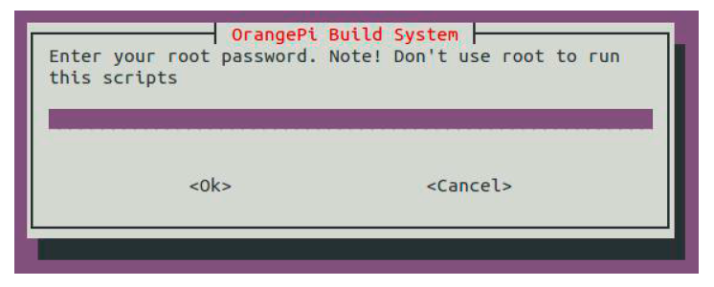
Рис. 3.1. Вікно вводу root паролю

В наступному вікні (Рис. 3.2) оберемо 0 Build system with kernel/uboot/rootfs.
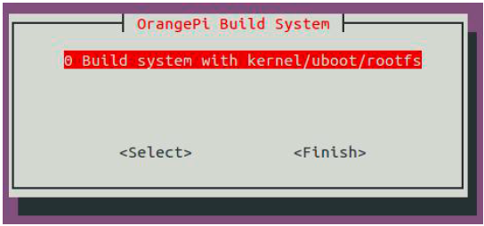
Рис. 3.2. Налаштування середовища

Оберемо 19 orangepi 3 (Рис. 3.3), це запустить процедуру завантаження Linux SDK для Orange Pi 3.
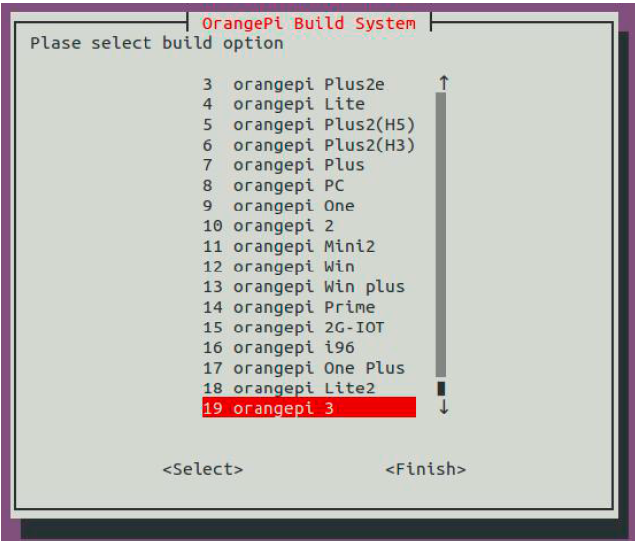
Рис. 3.3. Налаштування середовища

Завантажений вихідний код буде зберігатися в каталозі Orange Pi Builds:
$ ls ../OrangePi_Build
OrangePi_Build OrangePiH6
Налаштування середовища компіляції. Конструкція Linux-каталогу Orange Pi H6:
$ cd OrangePiH6
$ tree -L 1
.
├── build.sh -> scripts/build.s Compile boot scripts
├── external Store external configure file
├── kernel Linux kernel source code
├── output Store output files
├── scripts Scripts file used in the compilation
├── toolchain Cross compiler tool chain used by the kernel and u-boot
└── uboot Store source code of boot0 and u-boot
6 directories, 1 file

$ cd toolchain
$ tree -L 2
.
└── gcc-linaro-aarch
├── aarch64-linux-gnu
├── bin
├── gcc-linaro Store tool train for u-boot compile
├── gcc-linaro-4.9-4.9-2015.01-3-2015.02-3-manifest.txt
├── include
├── lib
├── libexec
└── share
8 directories, 1 file

Налаштування вихідного коду Linux і U-boot.
Запуск сценарію завантаження:
$ cd OrangePiH6
$ ./build.sh
В списку оберемо Orange Pi. На наступному етапі необхідно обрати необхідну функцію з списку:
- Build Release Image —— Compile the release ubuntu or debian image
- Build Uboot —— Compile U-boot and boot0 source code
- Build Linux —— Compile linux kernel source code
- Update kernel Image —— Update kernel of Linux on SD Card and OrangePiH6.dtb file
- Update Module —— Update kernel module of Linux on SD card
- Update Uboot —— Update boot0 and U-boot of Linux on SD card

Перед компіляцією U-boot потрібно скомпілювати вихідний код ядра, інакше програма dtc може не знайти його.
Згенерований файл буде зберігатися у вихідному каталозі.
$ cd output
$ tree -L 2
.
├── boot0.bin
├── initrd.img
├── lib
│ └── modules
├── OrangePiH6.dtb
├── pack
│ └── out
├── uboot.bin
├── uEnv.txt
└── uImage
4 directories, 6 files

Приклад використання SDK для Linux.
Додамо rtl8812AU USB WIFI модуль ядра в вихідний код ядра. Для початку завантажено вихідний код для rtl8812AU з github:
$ cd OrangePiH6/kernel/drivers/net/wireless
$ git clone https://github.com/diederikdehaas/rtl8812AU.git
Cloning into 'rtl8812AU'...
remote: Counting objects: 2347, done.
Receiving objects: 100% (2347/2347), 7.87 MiB | 22.00 KiB/s, done.
Resolving deltas: 100% (1292/1292), done.
Checking connectivity... done.
Компліюємо:
$ cd OrangePiH6/kernel/drivers/net/wireless
$ git diff .
diff --git a/drivers/net/wireless/Kconfig b/drivers/net/wireless/Kconfig
index 373666b..b7ebd5c 100755
--- a/drivers/net/wireless/Kconfig
+++ b/drivers/net/wireless/Kconfig
@@ -294,4 +294,5 @@ source "drivers/net/wireless/rtl8192eu/Kconfig"
+source "drivers/net/wireless/rtl8812AU/Kconfig"
endif # WLAN
diff --git a/drivers/net/wireless/Makefile b/drivers/net/wireless/Makefile
index fd8a466..3aef800 100755
--- a/drivers/net/wireless/Makefile
+++ b/drivers/net/wireless/Makefile
@@ -66,3 +66,4 @@ obj-$(CONFIG_XR_WLAN) += xradio/
+obj-$(CONFIG_RTL8812AU) += rtl8812AU/
Скомпільований модуль буде включено до списку output/lib/modules/3.10.65+/kernel/drivers/net/wireless/rtl8812AU.
$ cd output/lib/modules/3.10.65+/kernel/drivers/net/wireless/rtl8812AU
$ ls
8812au.ko
Прошивка Linux. Ми використовуємо Etcher, щоб завантажити образ Linux на microSD карту. Пакет Etcher можна завантажити з веб-сайту (https://etcher.io/) або офіційного сайту Orange Pi.

3.2. Мікроконтролер і основні вузли
Щоб керувати напругою та зчитувати її значення на логічних виходах мікроконтролера (МК) через середовище розробки Embarcadero Delphi XE6 було встановлено певні бібліотеки, а саме JEDI Code Library (JCL) і JEDI Visual Code Library (JVCL). Ці бібліотеки призначені для керування HID-пристроями, такими як даний командний модуль.
В розробленому програмному забезпеченні автомобіль має ручне й автоматизоване управління.
Ручне управління здійснюється за допомогою клавіш “W”, “A”, “S” і “D” на клавіатурі комп’ютера. “W” – вперед, “S” – назад, “A” – вліво й “D” – вправо.
Щоб автомобіль почав їхати вперед, потрібно подати сигнал ‘00000001’ на командний модуль через шину USB, який ввімкне логічний вихід 1, назад – ‘00000010’, вправо і вперед – ‘00000101’, вправо і назад – ‘00000110’, вліво і вперед – ‘00001001’, вліво і назад – ‘00001010’.
Проте не можна подавати сигнали ‘00000011’ або ‘00001100’, інакше це може мати негативний вплив на апаратну частину автомобіля (командний модуль, силову схему, електромотори та джерело живлення).

3.3. Обробка зображення з веб-камери
Мета обробки зображення – проаналізувати зображення з веб-камери для з’ясування порядку наступних дій.
Для підключення в Embarcadero Delphi XE6 веб-камери і використання методів комп’ютерного зору було встановлено бібліотеку OpenCV, версії 2.4.9.
Обробка зображення йде в режимі реального часу при роздільній здатності 640 на 480 пікселів і частоті 25 кадрів, що достатньо для якісного керування автомобілем.
Кожний кадр зображення умовно поділений по пікселям на 3 зони [9] (рис. 3.1).
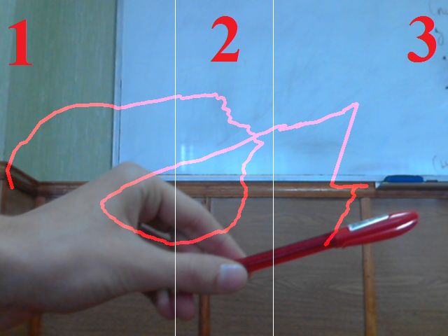
Рис. 3.1. Зони зображення
1 – ліва зона (1 – 250), 2 – центральна (251 – 390), 3 – права (391– 640)

Для орієнтації в просторі будуть вирішуватися наступні задачі:
- пошук об’єктів визначених областей відтінків певного кольору;
- трекінг об’єктів, заданих користувачем;
- розпізнання об’єктів за формою;
- розпізнання облич;
- визначення розмірів об’єктів заданого кольору.
Перша задача полягає в аналізі зображення, виявленні об’єкту відтінків зеленого, червоного або іншого кольору. Пошук об’єкту заданого відтінку кольору найпростіше виконати у колірній моделі HSV. У моделі HSV колір має 3 характеристики:
- Кольоровий тон (Hue);
- Насиченість (Saturation);
- Яскравість (Value).
Кольоровий тон зеленого об’єкту може коливатися від 38 до 75, насиченість може бути будь-якою, а яскравість від 15 до 256, тому можна бінаризувати зображення так, щоб на ньому об’єкти зеленого кольору стали білими, а все інше – чорним. Для інших кольорів насиченість і яскравість є незмінними і буде змінюватися лише кольоровий тон: оранжевий 0-22, жовтий 22-38, зелений 38-75, синій 75-130, фіолетовий 130-160.
Щоб перевести RGB в HSV, в бібліотеці OpenCV є функція cvCvtColor, а для виділення певних кольорових областей застосовуються процедура cvInRangeS.
Після бінаризації зображення використовується медіанний фільтр, для того щоб позбутися на зображенні кольорового шуму зумовленого наявність невеликих областей, що можуть також потрапити до виділеного відтінку [10].
Пошук координат об’єктів заданого кольору здійснюється наступним чином:
moments := allocMem(sizeof(TCvMoments));
cvMoments(imgThresh, moments, 1);
moment10 := cvGetSpatialMoment(moments, 1, 0);
moment01 := cvGetSpatialMoment(moments, 0, 1);
area := cvGetCentralMoment(moments, 0, 0);
posX := Trunc(moment10/area);
posY := Trunc(moment01/area);

PosX і PosY будуть x і y координатами об’єкту заданого кольору.
Друга задача – трекінг об’єктів заданих користувачем. Найпростішим методом трекінгу, тобто слідкуванням за об’єктом, є алгоритм Лукаса-Канаде. Але, нажаль, він не є універсальним для всіх задач і має обмеження для застосування. Цей метод використовує припущення, що порушуються при застосуванні його в нашій задачі.
Враховуючи це, нами було використано методи на основі виділення кольору для коректування методу оптичного потоку. Визначення оптичного потоку ведеться за допомогою методу calcOpticalFlowPyrLK [11].
Використаний для локалізації предмету на зображенні алгоритм забезпечує достатню швидкодію для того, щоб його програмна реалізація могла працювати в реальному часі (рис. 3.2).
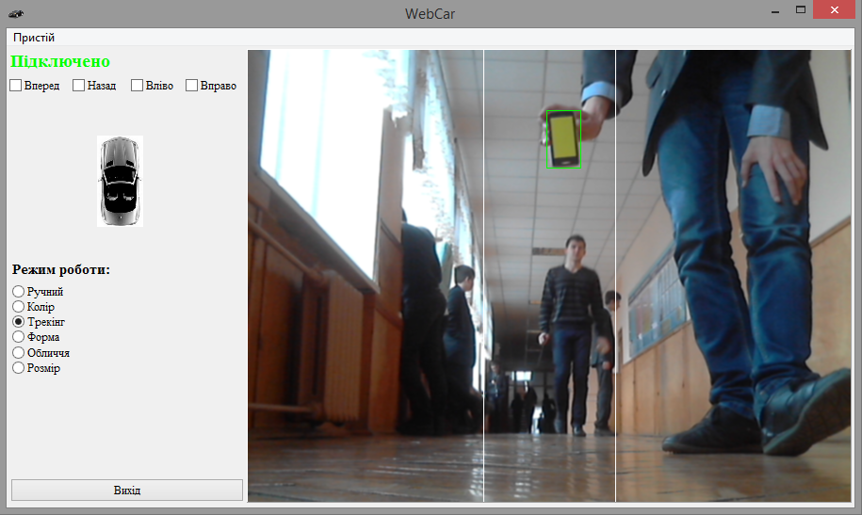
Рис. 3.2. Трекінг об’єктів, заданих користувачем

Третя задача – пошук об’єкта за формою, наприклад прямокутною чи круглою. В бібліотеці OpenCV вже є готові зразки коду для пошуку прямокутників на зображенні. Для знаходження предметів, що близькі за формою до круглих, нами використані припущення про їх найбільшу компактність, тобто враховувалась величина відношення квадрату периметру до площі.
Четверта задача – розпізнання облич. Алгоритми для розв’язання цієї задачі також присутні в бібліотеці OpenCV у готовому вигляді та використовують каскади Хаара.
П’ята задача полягає у визначенні розміру об’єкта. Для її вирішення використовуються методи, що не потребують пояснення.
Величина об’єктів також враховується при русі, наприклад, якщо об’єкт зеленого кольору на зображенні надто великий, то самохідний пристрій має віддалятися від нього, якщо ж він невеликих розмірів, то наближатися до нього.
Після обробки зображення по одній із п’яти задач, ми дізнаємося координати об’єкта та зону зображення, в якій він лежить, та до якого самохідний пристрій має наближатися або віддалятися.

3.3. Тестування в лабораторних умовах
Для тестування програмної та апаратної частин, та їх зв’язки було проведено ряд випробувань:
- Рух самохідного пристрою за накресленою на підлозі кольоровою лінією;
- Рух вздовж траєкторії, що обмежена зліва та справа кольоровими помітками;
- Наближення до людини, завдяки програмному розпізнанню обличчя, якщо вона стоїть не ближче 2 метрів;
- Переслідування об’єкту заданого кольору або форми.
Нами виявлено, що розроблений самохідний пристрій задовільно виконує поставленні перед ним задачі.
Висновки до Розділу 3
В цьому розділі описуються програмна складова самохідного пристрою. Освячена тема комп’ютерного зору за допомогою бібліотеки OpenCV. Було вирішено обрати саме OpenCV, так як ця бібліотека надає більше 2500 алгоритмів, як класичних, так і відображають останні досягнення в області комп'ютерного зору і систем машинного навчання. Бібліотека може застосовуватися для розпізнавання об'єктів на фотографіях і відео (наприклад, розпізнавання осіб і фігур людей, тексту і т.п.), відстеження руху об'єктів і камери, класифікації дій на відео, перетворення зображень, вилучення 3D-моделей, формування 3D-простору з зображення від стереокамер, створення високоякісних зображень через об'єднання зображень нижчої якості, пошуку на зображенні об'єктів, схожих на представлений набір елементів, застосування методів машинного навчання, розташування маркерів, виявлення загальних елементів на різних зображеннях, автоматичного усунення дефектів, таких як ефект червоних очей.

ВИСНОВКИ

В нашій роботі досліджено основні етапи створення самохідного пристрою, що буде виконувати наперед визначені дії в залежності від інформації про навколишнє середовища.
В першому розділі йдеться про вже існуючі рішення, такі як автомобіль Google, марсохід Curiosity та автопілот Tesla. Дана наукова робота максимально подібна до описаних проектів, в той степені, наскільки це було можливо при використанні мінімальної кількості людино-годин і затрачених матеріальних коштів.
В основу другого розділу було покладено опис всіх основних вузлів самохідного пристрою, що стосується апаратно-механічної частини, наведені їх характеристики та розглянуто основні моменти, щодо взаємодії вузлів між собою. Власноруч було розведено плату і виготовлено командний модуль.
Третій розділ присвячений програмній частині самохідного пристрою. В цьому розділі йдеться про налаштування середовища Linux, а саме як зібрати свій образ Linux з вихідного коду, його компіляція, наведені приклади використання Linux SDK і завантажити Linux безпосередньо в міні-комп’ютер. Також описується процес взаємодії мікроконтролера з Orange Pi 3 і механічною частиною. Описано використання бібліотеки OpenCV для виконання функції комп’ютерного зору.
Отже, дана робота може бути цікава для виготовлення пристрою, який може бути використаний для автоматизації буденних справ, шпигунства, здійснення відеоспостереження, проведення операцій під час бойових дій.

СПИСОК ВИКОРИСТАНИХ ДЖЕРЕЛ

- Интеллектуальные информационные системы [Текст] : учебник / Андрейчиков А.В., Андрейчикова О.Н. - М.: Финансы и статистика, 2004. - 424 с.
- Основы искусственного интеллекта [Текст] : учеб. пособие / О.Е. Масленников, И.В. Гаврилов. - 2-е изд., стер. - М. ФЛИНТА, 2013. - 282 с.
- Encyclopedia of German Tanks of World War Two: A Complete Illustrated Directory of German Battle Tanks, Armoured Cars, Self-Propelled Guns, and Semi-Tracked Vehicles, 1933-1945 [Текст] : encyclopedia / Peter Chamberlain, Hilary L. Doyle - 2nd ed. - London: Arms & Armour, 1999. – 272 p.
- Добрынин Д.А. Интеллектуальные роботы вчера, сегодня, завтра [Електронний ресурс] : - Режим доступу: http://www.raai.org/about/persons/dobrynin/pages/kii2006-pln.html#_ftn1
- Google Cars Drive Themselves, in Traffic [Електронний ресурс] : - Режим доступу: http://www.nytimes.com/2010/10/10/science/10google.html?_r=0
- Mars Science Laboratory [Електронний ресурс] : - Режим доступу: http://mars.jpl.nasa.gov/msl/
- Управление электрическими цепями через USB [Електронний
ресурс] : - Режим доступу: http://kibermaster.net/upravlenie-elektricheskimi-tsepyami-che
- Logitech HD Webcam C270 [Електронний ресурс] : - Режим доступу: http://www.logitech.com/ru-ru/product/hd-webcam-c270
- Система управления движением. Тактический уровень системы управления [Електронний ресурс] : - Режим доступу: http://robot-rad.narod.ru/tactick.html
- Компьютерное зрение [Текст] : книга / Л. Шапиро, Дж. Стокман, -М.: БИНОМ. Лаборатория знаний, 2006, 762 с.
- Optical Flow Estimation [Текст] : book / David J. Fleet, Yair Weiss, 2005

